RESUMEN EJECUTIVO

La Parroquia Cristo Rey debido a la gran información que posee en sus libros, desea automatizar dicha información en un sistema que agilice los procesos requeridos por la feligresía y la misma Parroquia, de esta manera evolucionar poniéndose a la vanguardia de la tecnología.

Por lo que surge el Sistema de Servicios Parroquiales (SSP), el cual agilizará el registro y emisión de documentos como: Acta de Bautizo, Acta de Primera Comunión, Acta de Confirmación y Acta de Matrimonio; esto forma un módulo al que denominamos Módulo de Documentación. Como un anexo al Sistema, se podrá realizar el registro de los diferentes ingresos y egresos que tenga la Parroquia Cristo Rey.

El Módulo de Documentación es una herramienta que va a permitir el registro, modificación, anulación y emisión de los diferentes documentos mencionados anteriormente, agilizando estos procesos que actualmente se realizan de forma manual.

Con respecto a la funcionalidad adicional, SSP permitirá el registro de todos los ingresos y egresos que tenga la Parroquia, permitiendo además generar reportes mensuales y anuales de dichos registros.

ACTIVIDADES DE VALIDACIÓN Y VERIFICACIÓN

Para verificar y validar los requisitos se realizó lo siguiente:

- Se presentaron a los usuarios las redacciones de los requisitos C para una primera revisión.
- Se recogió los requisitos C entregados al cliente (Padre), quien dijo que si era lo que él desea.
- Se procedió a crear pantallas para que el usuario tenga una idea de cómo va a ser el Sistema.
- Con esto el usuario podrá visualizar cómo se debe ingresar los datos y cómo serán presentados los mismos.

DISEÑO ARQUITECTÓNICO

- Mapeo de Hardware y Software

En el siguiente diagrama se muestra el Modelo de depósito a implementar para SSP, en el cual, el Módulo de documentación interactuará con la Base de Datos Centralizada. Este diagrama muestra la interacción que tiene un usuario con la Base.

Módulo de documentación
Depósitos de Datos de SSP (Base de Datos Central)

A continuación se mostrará el alcance que deberá guardar el Sistema de Servicios Parroquiales, tanto en su diseño como en su implementación.

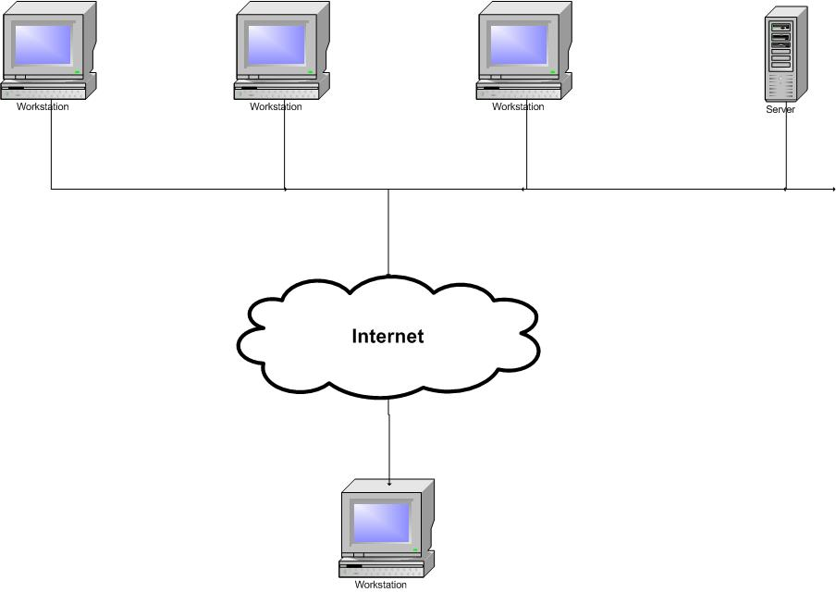

SSP soportará diferentes conexiones en una red local (LAN) pero su diseño guardará la posibilidad de que existan conexiones remotas al Servidor Local, a través de Internet, para sólo acceder a los datos, con fines discutidos a futuro.

  - Diagrama de Clases
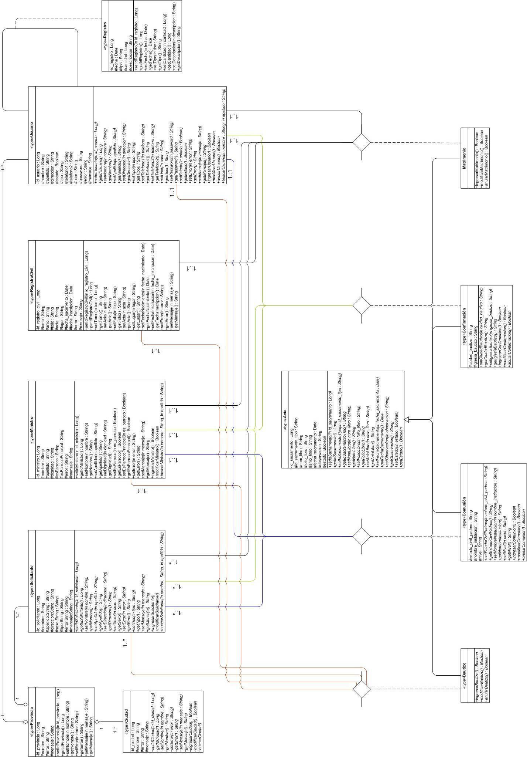

  - Diagrama de Entidad - Relación
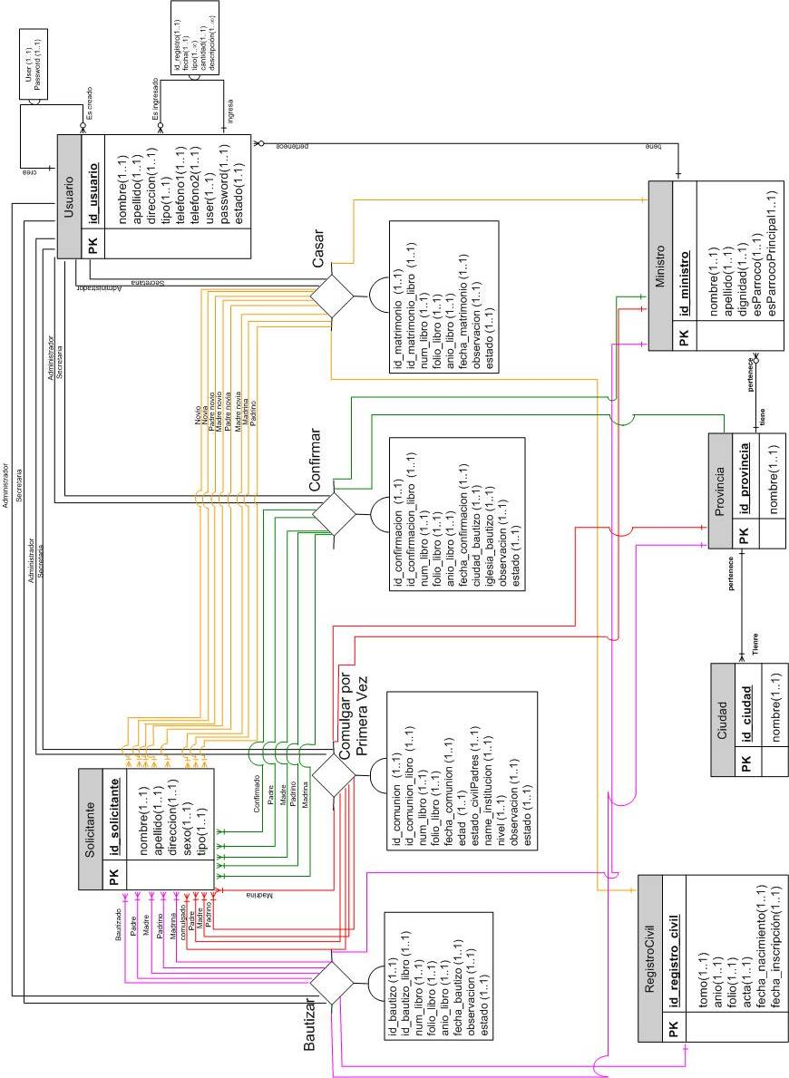

- Control de Acceso y Seguridad

Actores | Descripción | Tareas
Administrador | Se encarga de la seguridad del sistema y otorga los permisos a los usuarios | IngresarUsuario()  ModificarUsuario()  ModificarUsuario()  IngresarActa()  ModifcarActa()  AnularActa()  ConsultarActa()  IngresarRegistro()  ModificarRegistro()  AnularRegistro()
Secretaria | Se encarga de ingresar los documentos al sistema. | IngresarActa()  ModifcarActa()  ConsultarActa()
Contadora | Se encarga de registrar los ingresos y egresos de la Parroquia. | IngresarRegistro()  ModificarRegistro()

- Control Global del Software

Dado que todos los documentos y los usuarios mantienen una variable de estado que cambia de acuerdo a las acciones que realizan, como:

- anular documento, provoca el evento de cambiar la variable estado a inactivo,
- anular usuario, provoca el evento de cambiar la variable estado a inactivo,
- ingresar documento, provoca el evento de inicializar la variable estado a activo,
- ingresar usuario, provoca el evento de inicializar la variable estado a activo.

- Condiciones de frontera

  - Condición de ingreso

El usuario ingresará a SSP de la siguiente manera:

- Habrá un acceso directo en el escritorio, el cual, estará vinculado hacia una página que mostrará un mensaje de bienvenida permitiendo al usuario levantar el Servidor Web (Tomcat) y la Base de Datos (MySQL) con solo un click.
- Luego de realizar la acción anterior, se presentará una ventana de acceso al usuario que ingresará su user y password para finalmente acceder al Sistema.

  - Condición de uso del módulo

El usuario podrá acceder a los servicios que el Módulo de documentación provea, según el tipo de usuario que ha accedido al Sistema.

  - Condición de salida

El usuario para salir simplemente deberá dar clic en el vínculo logout, que luego de esta acción no podrá acceder sino sólo si ingresa nuevamente su user y password respectivo.

  - Condición de manejo de errores

SSP considera los probables errores que el usuario pueda ingresar, de tal forma que se evitará la inconsistencia de datos en los registros de la Base; empero, si se produce un error interno se mostrará un mensaje de error con su detalle.

CONCLUSIONES

Durante el desarrollo de este proyecto hemos podido sacar las siguientes conclusiones:
- Es muy importante el desarrollar una documentación del proyecto.
- Llevar un control de versiones de todos los documentos desarrollados.
- Mantener una buena comunicación dentro del equipo.

RECOMENDACIONES

Se debe especificar en el contrato las herramientas con las que se va a desarrollar el Sistema, para no tener algún problema con el cliente en lo posterior.
Se debe seguir el estándar de la documentación para que haya uniformidad en el contenido.
El equipo de trabajo debe tener una buena organización para así llegar a los objetivos que se desean cumplir, haciendo para ello un cronograma.
Hacer una investigación previa antes de realizar cualquier documento que detalle parte del Sistema.
Estar en constante comunicación con el cliente, para así ir corrigiendo posibles errores que se puedan presentar.
Especificar de una manera muy comprensible los requisitos C, para que cualquier persona los pueda entender.

Libros: hay dos, de documentos(Acta de Bautizo, Primera comunión, Confirmación y Matrimonio) y contabilidad.
Feligresía: personas que pertenecen a la Parroquia.

